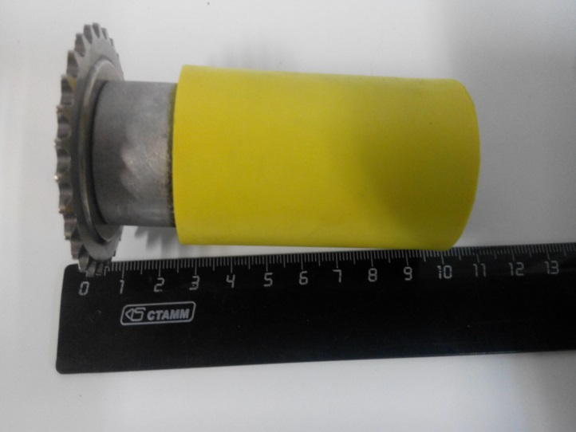

Код из 1С | Артикул | Наименование/ Бренд/  Поставщик | Габариты  Д*Ш*В,  мм | Вес,  гр | Материал | Место установки/  Назначение
F0034740 | 70BR500-02A | Ролик подачи в сборе 70BR500-02A | D=60  L=90  D=26 |  | Металл,  полиуретан | Кромкооблицовочный станок BR500/ITM500
 |  | Comatic

